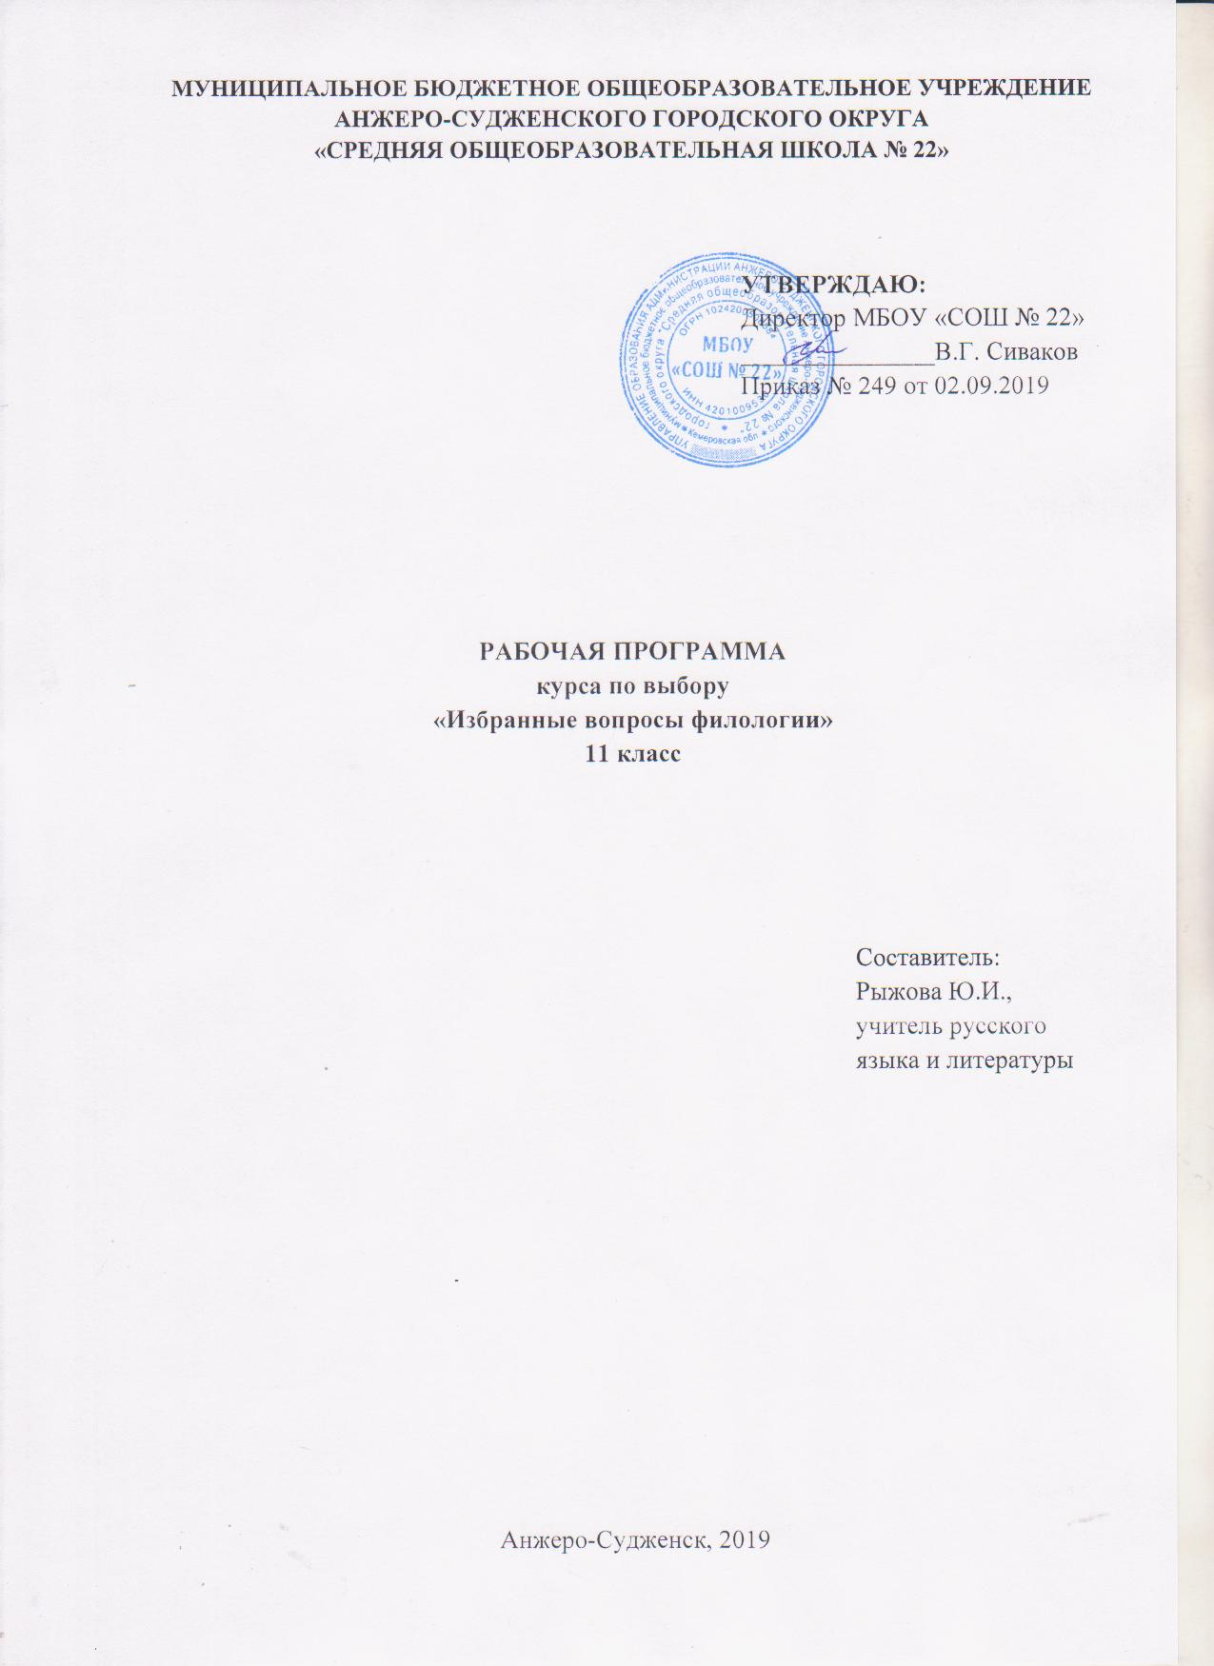

Содержание

- Пояснительная записка 3
- Учебно-тематический план 4
- Содержание курса 6
- Требования к уровню подготовки 7
- Список литературы 8

Пояснительная записка

Рабочая программа курса по выбору «Избранные вопросы филологии» при получении среднего общего образования составлена на основе Федерального компонента государственного стандарта среднего (полного) общего образования, утверждённого приказом Министерства образования Российской Федерации от 05.03.2004 № 1089.
Рабочая программа курса по выбору предназначена для учащихся 11 класса, на изучение курса отводится 1 час в неделю (34 часа в год).
Основная цель курса состоит в формировании умения создавать собственный текст о тексте (сочинение - рассуждение).
Задачи:
- достижение коммуникативной грамотности (компетенции) выпускников: умение адекватно воспринимать и анализировать прочитанный текст и создавать на его основе собственное высказывание, выбирая необходимый стиль и тип речи, соблюдая нормы литературного языка;
- повышение уровня общей культуры учащихся, наличие у выпускников личностной позиции и умение её выразить, вступая в диалог с автором текста.
Результаты обучения
Результаты изучения курса по выбору «Избранные вопросы филологии» приведены в разделе «Требования к уровню подготовки выпускников», который полностью соответствует стандарту.
Требования направлены на реализацию личностно-ориентированного, деятельностного и практико-ориентированного подходов и задаются по трем базовым основаниям: «Знать/понимать», «Уметь», «Использовать приобретенные знания и умения в практической деятельности и повседневной жизни».

Учебно-тематический план

Наименование разделов и тем | Кол-во часов
Разработка требований, предъявляемых к сочинению-рассуждению. | 1
Требования, предъявляемые к сочинению-рассуждению. | 1
Изучение критериев оценки сочинения-рассуждения и комментариев к ним. | 1
Критерии оценки сочинения-рассуждения и комментарии к ним. | 1
Работа над содержанием сочинения-рассуждения | 10
Содержание сочинения-рассуждения. Основные положения содержания исходного текста. | 1
Начало сочинения | 1
Формулировка проблем исходного текста | 1
Комментарий к сформулированной проблеме исходного текста | 2
Отражение позиции автора исходного текста. | 1
Аргументация экзаменуемым собственного мнения по проблеме. | 2
Конец сочинения | 1
Речевые клише к сочинению-миниатюре по исходному тексту. | 1
Речевое оформление сочинения-рассуждения | 10
Речевое оформление сочинения-рассуждения | 1
Смысловая цельность текста: связность, логика развития замысла, законченность | 2
Речевая связность: композиционные части сочинения, абзацы, предложения. | 2
Грамматические языковые средства: лексический повтор, синонимы, антонимы. | 1
Грамматические языковые средства: союзы, местоимения, наречия, | 1
Грамматические языковые средства: вводные слова и сочетания, соотнесённость видовременных форм глагола, порядок слов | 1
Логика развития замысла: тематические предложения, связанные между собой по смыслу и грамматически | 1
Логика развития мысли внутри микротемы. | 1
Работа над грамотностью сочинения-рассуждения. | 10
Грамотность сочинения-рассуждения. Соблюдение орфографических норм. | 2
Слова, в написании которых чаще всего встречаются орфографические ошибки. | 1
Однотипные и негрубые орфографические ошибки. Графические ошибки. | 1
Соблюдение пунктуационных норм | 1
Соблюдение языковых норм: словообразовательных, морфологических и синтаксических. | 2
Соблюдение речевых норм. Стилистические ошибки и речевые недочёты. | 1
Соблюдение этических норм | 1
Соблюдение фактологической точности в фоновом материале. | 1
Типы ошибок в сочинении-рассуждении. | 2
Типы ошибок в сочинении-рассуждении. Ошибочное образование формы прилагательного, числительного, местоимения и глагола | 1
Защита проекта/ исследовательской работы | 1
ИТОГО | 34

Содержание КУРСА

Разработка требований, предъявляемых к сочинению-рассуждению. Знать основные требования к работе. Композиция творческой работы, смысл понятий: речь устная и письменная, ситуация речевого общения.
Критерии оценки сочинения-рассуждения и комментарии к ним.
Работа над содержанием сочинения-рассуждения. Композиция сочинения. Вступление и его виды. Основная часть. Заключение и его виды. Абзацное членение. Речевые клише. Зачин сочинения- рассуждения. Тема текста. Проблема. Корректное изложение собственного мнения по проблеме. Аргументы. Оформление темы. Текстуальный и концептуальный комментарий. Корректное изложение собственного мнения по проблеме. Аргументы. Оформление работы. Лексические и синтаксические средства выражения авторской позиции. Корректное изложение собственного мнения по проблеме. Критерии и нормативы оценки задания. Типы аргументирования. Способы ввода аргументов. Заключение и его виды. Критерии и нормативы оценки задания.
Речевое оформление сочинения-рассуждения. Анализ текста публицистического стиля. Работа с одним текстом по разным проблемам. Анализ текста научно-популярного стиля. Работа с одним текстом по разным проблемам. Грамматические языковые средства: лексический повтор, синонимы, антонимы, союзы, местоимения, вводные слова и сочетания, соотнесённость видовременных форм глагола, порядок слов. Логика развития мысли внутри микротемы.
Работа над грамотностью сочинения-рассуждения. Слова, в написании которых чаще всего встречаются орфографические ошибки. Грамотность сочинения-рассуждения. Соблюдение орфографических и пунктуационных норм. Соблюдение языковых, речевых, этических, фактологических норм.
Типы ошибок в сочинении-рассуждении. Критерии и нормативы оценки задания. Типы ошибок. Исправление недочётов.

Требования к уровню подготовки
В результате изучения курса по выбору «Избранные вопросы филологии» ученик должен:
знать/понимать:
- функции языка; основные сведения о лингвистике как науке, роли старославянского языка в развитии русского языка, формах существования русского национального языка, литературном языке и его признаках;
- системное устройство языка, взаимосвязь его уровней и единиц;
- понятие языковой нормы, ее функций, современные тенденции в развитии норм русского литературного языка;
- компоненты речевой ситуации; основные условия эффективности речевого общения;
- основные аспекты культуры речи; требования, предъявляемые к устным и письменным текстам различных жанров в учебно-научной, обиходно-бытовой, социально-культурной и деловой сферах общения;
уметь:
- применять знания о языке в практике правописания, при анализе языковых единиц и явлений, при создании собственного текста;
- оценивать высказывания с точки зрения соблюдения языковых норм;
- понимать и интерпретировать текст;
- создавать связное высказывание, выражая в нём собственное мнение по поводу прочитанного текста;
- аргументировать своё мнение, опираясь на жизненный или читательский опыт;
- проводить различные виды анализа языковых единиц; языковых явлений и фактов, допускающих неоднозначную интерпретацию;
- разграничивать варианты норм, преднамеренные и непреднамеренные нарушения языковой нормы;
- проводить лингвистический анализ учебно-научных, деловых, публицистических, разговорных и художественных текстов;
- оценивать устные и письменные высказывания с точки зрения языкового оформления, эффективности достижения поставленных коммуникативных задач;
- извлекать необходимую информацию из различных источников: учебно-научных текстов, справочной литературы, средств массовой информации, в том числе представленных в электронном виде на различных информационных носителях;
- владеть основными приемами информационной переработки устного и письменного текста; говорение и письмо:
- создавать устные и письменные монологические и диалогические высказывания различных типов и жанров в социально-культурной, учебно-научной (на материале изучаемых учебных дисциплин), деловой сферах общения; редактировать собственный текст;
- применять в практике речевого общения основные орфоэпические, лексические, грамматические нормы современного русского литературного языка; использовать в собственной речевой практике синонимические ресурсы русского языка;
- применять в практике письма орфографические и пунктуационные нормы современного русского литературного языка;
- соблюдать нормы речевого поведения в различных сферах и ситуациях общения, в том числе при обсуждении дискуссионных проблем;
использовать приобретенные знания и умения в практической деятельности и повседневной жизни для:
- углубления лингвистических знаний, расширения кругозора в области филологических наук и получения высшего филологического образования;
- совершенствования коммуникативных способностей; развития готовности к речевому взаимодействию, межличностному и межкультурному общению, сотрудничеству;
- увеличения продуктивного, рецептивного и потенциального словаря; расширения круга используемых языковых и речевых средств; совершенствования способности к самооценке через наблюдение за собственной речью;
- развития интеллектуальных и творческих способностей, навыков самостоятельной деятельности, использования языка для самореализации, самовыражения в различных областях человеческой деятельности;
- удовлетворения познавательных интересов в области гуманитарных наук;
- самообразования и активного участия в производственной, культурной и общественной жизни государства;
- приобретения практического опыта деятельности, предшествующей профессиональной, в основе которой лежит данный курс.

Список литературы

1.Загоровская О.В., Григоренко О.В.. Русский язык. Готовимся к ЕГЭ. – Москва: Просвещение, 2016.
2.Сенина Н.А. Русский язык. Подготовка к ЕГЭ: учебно-методическое пособие. – Ростов н/Д: Легион, 2015.
3.Сенина Н.А., Нарушевич А.Г. Сочинение на ЕГЭ. Курс интенсивной подготовки: учебно-методическое пособие. – Ростов н/Д: Легион, 2016.

